Dimanche 08/04/2018

Championnat de France Cadettes 1ère Division à Ceyrat (63)
- COTARD Maëlenn (- 57 kg) : Elle gagne son premier combat en 1/32 (moins de 1 min après une projection sur uchi-mata qui marque Waza-ari puis enchainement en Osae-komi qui tient 10 s). Puis perd en 1/16 (par ippon sur harai-goshi à gauche) contre une fille qui fera 3ème. Et perd son premier combat de repêchage (à 8 s de la fin du combat par 3 shido) contre une fille qui fera 5ème. A noter que Maëlenn était la seule représente du Cher à cette compétition (en fille et en garçon).

Tournoi de Mehun :
Minimes :
- CHARRON Axel : 1er
- HUGON-GILEQUIN Enzo : 2ème
Benjamin :
- CHARRON Noa : 2ème
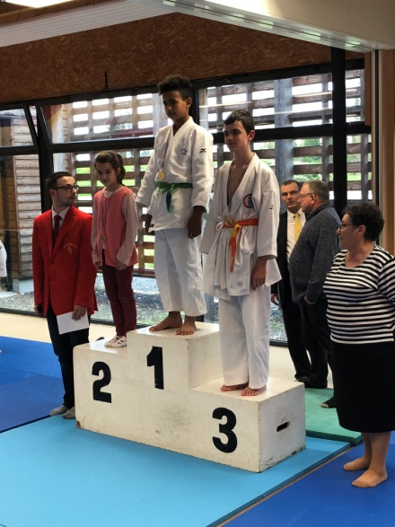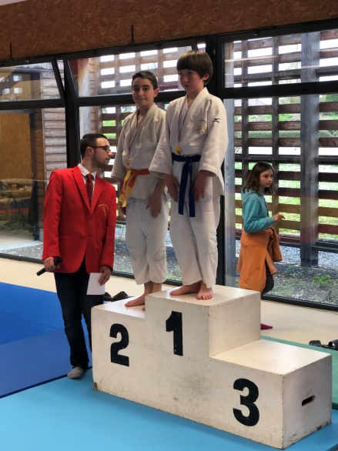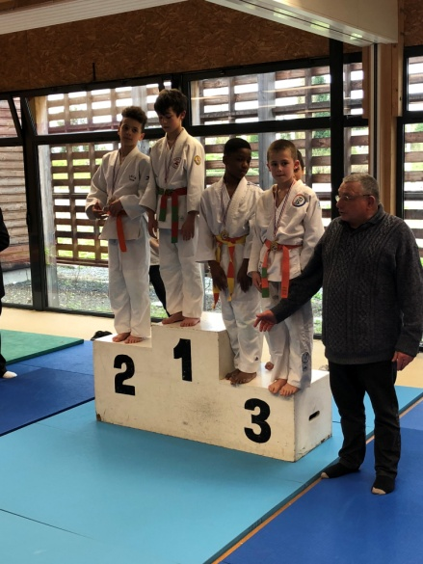
Axel Enzo Noa
Poussins :
- CHOMIOL Maël : 5ème
- PARROU-RETHORE Tom : 3ème
